AN873 Scheda creata il 5 agosto 2026
Descrizione storico-bibliografica
*Liceo ginnasiale della Badia della ss. Trinità di Cava dei Tirreni nell'anno scolastico .... – 1878-79. - Napoli : Tipografia S. Pietro a Maiella, [1879]. – 1 volume ; 25 cm. ((Annuale. - MOD1761712
*Cronaca dell'anno scolastico … / Liceo ginnasiale della Badia di Cava dei Tirreni. – 1880/81-1917/1918. - Cava de' Tirreni : Badia della Trinità, 1881-1919. - volumi ; 26 cm. ((Annuale. – Poi: Liceo ginnasio pareggiato della Badia di Cava dei Tirreni. – L’editore varia: Napoli : Tip. Antonio Morano (1889); Salerno : tip. Fratelli Jovane (1898); Valle di Pompei : Scuola tipografica pontificia pei figli dei carcerati fondata da Bartolo Longo (1916)
Varianti del titolo:
*Liceo ginnasiale autorizzato della Badia di Cava dei Tirreni
*Liceo ginnasio pareggiato della Badia di Cava dei Tirreni
*Liceo-ginnasio pareggiato di Badia di Cava con convitto laicale e seminario diocesano. - Luglio 1915-1924/1925. - Valle di Pompei : Scuola tipografica pontificia pei figli dei carcerati fondata da Bartolo Longo, 1915-1926. - volumi : ill. ; 24 cm. ((Annuale. - Diretto dai PP. Benedettini della Congregazione cassinese. - BVE0241136
Autore: Liceo ginnasio pareggiato della Badia di Cava dei Tirreni

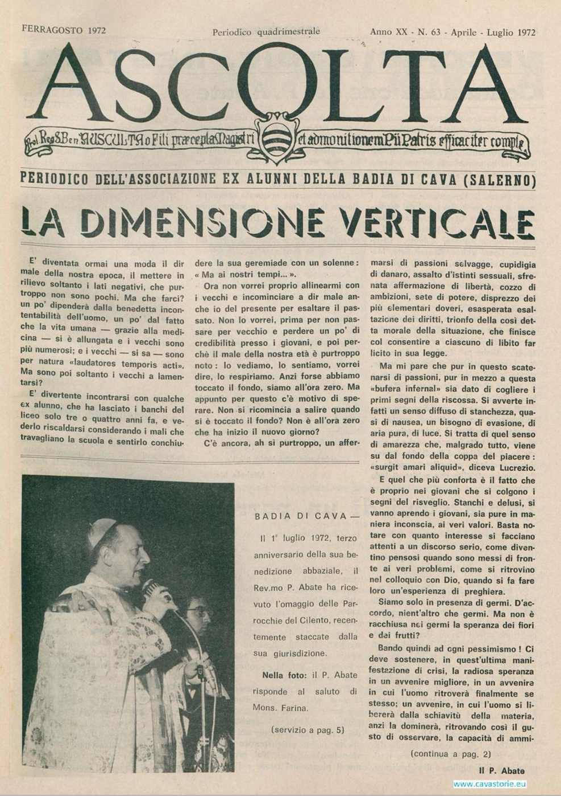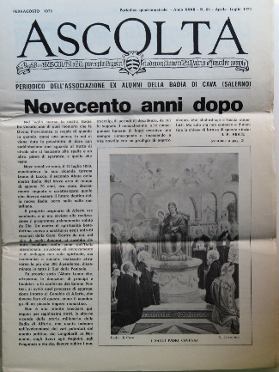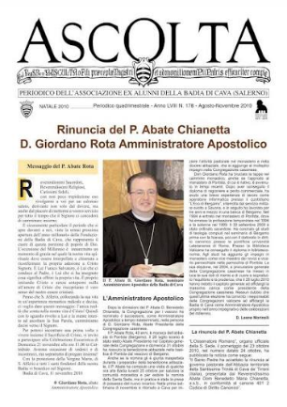
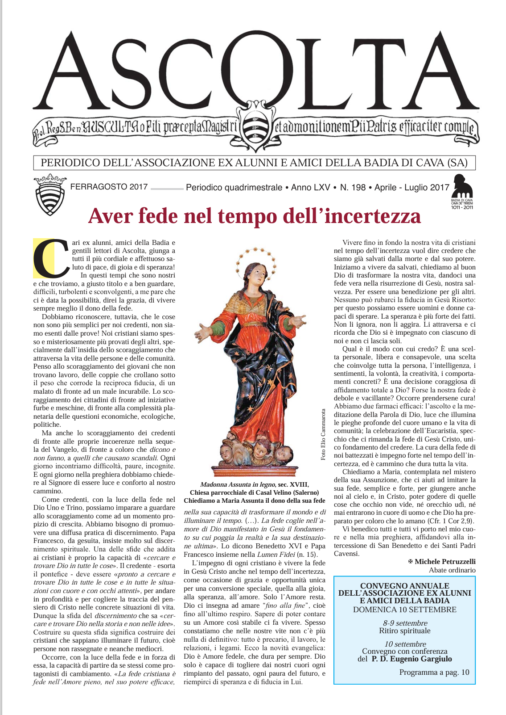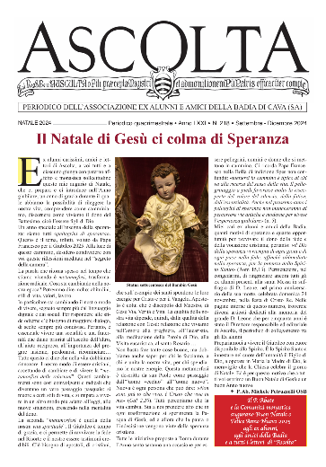
*Ascolta : periodico dell'Associazione ex-alunni della Badia di Cava. – Anno 1, n. 1 (1953)-anno 71, n. 218 (settembre-dicembre 2024). - Cava dei Tirreni : [s. n., 1953-2022]. – 218 fasc. ; 34 cm. ((Quadrimestrale. – Poi sottotitolo: periodico dell'Associazione ex-alunni ed amici della Badia di Cava. - Dal n. 177 (2010) disponibile anche online. - CFI0426531
Copia digitale: n.177(2010)-n.218(2024)

Soggetto: Cava dei Tirreni - Scuole religiose - 1878-2024; Istituti religiosi - Cava dei Tirreni - Attività - 1878-2024; Liceo ginnasio <Badia di Cava dei Tirreni> - 1878-2024

Informazioni storico-bibliografiche
Il collegio “S. Benedetto” fu istituito nel 1867, situato nella parte più alta del monastero, in locali ampi e ariosi. I numerosi ex alunni che occupano con onore posti elevati nella vita politica, amministrativa e professionale, attestano i lusinghieri risultati raggiunti dal collegio in oltre un secolo di attività.
• Scuola Elementare: 1894-1992
• Scuola Media: 1894-1994
• Liceo Classico: 1867-2003
• Liceo Scientifico: 1969-2005
Negli ultimi anni, per la diminuzione della popolazione scolastica, per i numerosi istituti scolastici sorti ovunque, il collegio e le scuole sono stati chiusi. Ma ora si guarda al futuro, e, nei locali delle ex-scuole funziona una università Telematica Pegaso e l’Abbazia collabora con l’A.N.S.I. (Associazione Nazionale Scuole Italiane) per corsi laurea on-line, corsi di informatica e alta formazione.
http://www.badiadicava.it/index.php?option=com_content&view=article&id=11&Itemid=11.

Collegio e scuola
Nel 1867 fu istituito il collegio San Benedetto e le scuole. Si cominciò con il liceo classico, pareggiato alle scuole governative nel 1894. A questo seguirono negli anni anche il liceo scientifico, le medie inferiori e le ultime classi delle elementari.
Oltre ai collegiali, le scuole furono aperte a semiconvittori (studenti che pranzano e rimangono a studiare nel pomeriggio in appositi locali con l'aiuto di professori) ed esterni (frequentano solo le scuole). Dal 1985 la frequenza alle scuole è stata aperta anche alle studentesse.
Il collegio e le scuole hanno sofferto la crisi della scuola cattolica italiana e così, dopo quasi un secolo e mezzo di storia, nel 1992 è stata chiusa la scuola elementare, successivamente nel 1994 la scuola media, nel 2002 è stato chiuso il collegio, il liceo classico nel 2003. Per ultimo nel 2005 è stato chiuso anche il liceo scientifico.
https://it.wikipedia.org/wiki/Abbazia_territoriale_della_Santissima_Trinit%C3%A0_di_Cava_de%27_Tirreni.

Badia, addio al Liceo Classico
Inserito da Il Mattino (admin), giovedì 30 maggio 2002 00:00:00
È ufficiale: fra pochi giorni il Liceo Classico della Badia di Cava chiuderà i battenti definitivamente, dopo 135 anni di prezioso servizio alla società italiana, soprattutto meridionale, mentre continua il Liceo Scientifico, il fratello "minore" istituito nel 1969, quando il Classico aveva oltre cento anni. La decisione, molto sofferta, è stata presa dai benedettini in maniera irrevocabile dopo aver constatato il forte calo degli iscritti, il cui numero quest'anno ha raggiunto il minimo storico, con complessivi 33 alunni nelle cinque classi. Le difficoltà cominciarono ad avvertirsi già negli anni ottanta per la contrazione degli alunni, specialmente gli interni del collegio (dovuta alla crisi economica ed al moltiplicarsi delle scuole pubbliche in ogni Comune), e per la minore presenza di insegnanti monaci (i quali non incidevano sulle spese e, per giunta, erano per le famiglie garanzia di una valida formazione). Allora, per iniziativa del preside don Benedetto Evangelista, si corse ai ripari, aprendo alle ragazze nell'anno scolastico 1986-87. La soluzione, oltre agli indubbi aspetti positivi di ordine sociale, rappresentò una boccata d'ossigeno per le scuole della Badia, soprattutto per il Liceo Classico, preferito dalle ragazze, che nel giro di cinque anni superarono in numero i ragazzi. La crisi non era, comunque, scongiurata ed i benedettini furono costretti ad adottare la politica dei tagli dei rami secchi: così nel '92 fu chiusa la scuola elementare. Nel '93, poi, i monaci presero la drastica decisione di chiudere del tutto l'attività educativa. La notizia, rimbalzata anche sulla stampa nazionale, attivò subito gli ex alunni ed i professori della Badia, che si autotassarono per tamponare il deficit di quell'anno, convincendo i monaci a ritornare sulla loro decisione. Nuovo entusiasmo venne alla scuola nel 1994 dalla ricorrenza del centenario del pareggiamento, celebrato nel mese di novembre con la partecipazione del ministro della Pubblica Istruzione, Francesco D'Onofrio. Non venne meno, tuttavia, la politica dei tagli, che, subito dopo la celebrazione centenaria, falciò la scuola media (anch'essa pareggiata alle scuole governative nel 1894 come "ginnasio inferiore"). Ora, dopo otto anni, la stessa politica mette la scure al glorioso Liceo Classico, nato nel 1867 con padrini d'eccezione: don Guglielmo Sanfelice, divenuto in seguito arcivescovo di Napoli e cardinale; don Michele Morcaldi, artefice primo del famoso "Codex diplomaticus cavensis" e benemerito delle scuole popolari a Cava; don Benedetto Bonazzi, grecista di fama mondiale, autore del noto dizionario greco-italiano, in seguito arcivescovo di Benevento. Gli alunni del Liceo Classico che vogliono ad ogni costo continuare a frequentare la scuola della Badia si sottoporranno volentieri agli esami di idoneità al Liceo Scientifico.
L'ALBO D'ORO DEGLI ALLIEVI
Professionisti e vescovi si sono formati nelle aule benedettine
Gli ex alunni della Badia di Cava, al momento della chiusura del loro Liceo Classico, con legittima fierezza possono fare proprie le parole che lo scrittore cristiano Tertulliano rivolgeva ai suoi contemporanei nel 197: «Siamo di ieri, ed abbiamo riempito tutto ciò che è vostro: le città, le isole, le fortezze, i municipi, i luoghi di adunanza, gli accampamenti stessi, le tribù, le decurie, il palazzo imperiale, il senato, il foro». Gli ex alunni, infatti, hanno occupato i posti chiave della società, sempre fedeli alla consegna (come recita il loro statuto) di «portare nella società lo spirito benedettino della Badia». Già il primo presidente dell'Associazione ex alunni, prefetto Guido Letta, si segnalò come stretto collaboratore di Mussolini. Nel Governo e nel Parlamento militarono amici di ieri e di oggi: Francesco Amodio, Venturino Picardi, Vincenzo Indelli, Renato Ruggiero, Gennaro Malgieri, Antonio Iervolino. Tra di loro la Chiesa ha scelto vari vescovi, come Carlo Serena, Cesario D'Amato, Guerino Grimaldi di Salerno, Angelo Mottola, attuale Nunzio apostolico in Iran. L'Università ha avuto ex alunni su diverse cattedre: Antonio Parascandola, Giovanni Vitolo, Vincenzo Ferro, Carmine Sica, Feliciano Speranza. I giornalisti non si contano: Gaetano Angiolillo (fondatore e direttore del Tempo), Nicola Sansanelli (direttore del Mattino), Gaetano Afeltra, Gennaro Malgieri (direttore del Secolo d'Italia), Ruggero Guarini. Tra i magistrati ricordiamo: Manlio Borrelli (padre di Francesco Saverio), Angelo Vella, Nicola Ferri. Generali in ogni Corpo: Enzo Felsani, Gaetano Lemmo, Domenico Gasparri. Moltissimi gli avvocati, tra cui Alessandro Lentini e Vittorio Giaquinto; medici e chirurghi molto affermati in ogni settore; economisti e finanzieri, come Mario Amabile. https://www.ilportico.it/it/cronaca-17/badia-addio-al-liceo-classico-23929/article.

